УЧИМСЯ ИГРАЯ
(ИЗ ОПЫТА РАБОТЫ С ДЕТЬМИ РАННЕГО ВОЗРАСТА)

И. А. Пьянкова, воспитатель
А. А. Русских, воспитатель
МБДОУ «Добрянский детский сад №8»
г. Добрянка, Пермский край

Игра - наиболее природосообразный для детей вид деятельности, способ переработки полученных из окружающего мира впечатлений. Обращаясь к федеральному государственному образовательному стандарту дошкольного образования, главный принцип которого – сохранение уникальности и самоценности дошкольного детства как важного этапа в развитии человека. В рамках образовательного процесса педагоги должны обеспечить живое, заинтересованное общение ребенка со взрослыми и сверстниками в разных видах детской деятельности, ведущее место среди которых по-прежнему отводится игре. Игра - наиболее доступный для детей вид деятельности, способ переработки полученных из окружающего мира впечатлений. В игре ярко проявляются особенности мышления и воображения ребенка, его эмоциональность, активность, развивающаяся потребность в общении.
Организуя деятельность детей в детском саду, в том числе и игровую мы руководствуемся программой «От рождения до школы» под редакцией Н. Е. Вераксы, Т. С. Комаровой, М. А. Васильевой, и технологией блочно-тематического планирования к. п. н., доцента ПГГПУ М. В. Грибановой.
В рамках вышеуказанных программы и технологии весь воспитательный и образовательный процесс в ДОУ осуществляется по недельным образовательным проектам, в которых определенное место занимают дидактические игры и упражнения.
Дидактическая игра – это не любые действия с учебным материалом и не игровой прием на обязательном учебном занятии. Это специфическая, полноценная и достаточно содержательная для детей деятельность. Она имеет свои побудительные мотивы и свои способы действий.
Развивающие дидактические игры содержат готовый игровой замысел, предлагаемый ребенку, игровой материал и правила (общения и предметных действий). Все это определяется целью игры, т. е. тем, для чего эта игра создана, на что она направлена. Цель игры всегда имеет два аспекта:
1) познавательный, т. е. то, чему мы должны научить ребенка, какие способы действия с предметами ему нужно в данной игре передать;
2) воспитательный, т. е. те способы сотрудничества, формы общения и отношения к другим людям, которые следует привить детям.
В обоих случаях цель игры должна формулироваться не как передача конкретных знаний, умений и навыков, а как развитие определенных психических процессов, или способностей ребенка.
Чтобы дидактическая игра оставалась игрой, а не превращалась в усвоение знаний и умений, она должна обязательно включать игровой замысел, т. е. ту игровую ситуацию, в которую вводится ребенок, и которую он воспринимает как свою. Замысел игры должен опираться на конкретные потребности и склонности детей, а также особенности их опыта.
Замысел игры реализуется в игровых действиях, которые предлагаются ребенку, чтобы игра состоялась. В одних играх нужно что-то найти, в других – выполнить определенные движения, в третьих – обменяться предметами и т. п.
Игровые действия всегда включают в себя обучающую задачу, т. е. то, что является для каждого ребенка важнейшим условием личного успеха в игре и его эмоциональной связи с остальными участниками. Решение обучающей задачи требует от ребенка активных умственных и волевых усилий, но оно, же и дает наибольшее удовлетворение. Содержание обучающей задачи может быть самым разнообразным: не убежать раньше времени или назвать форму предмета, успеть найти нужную картинку за определенное время, запомнить несколько предметов и пр.
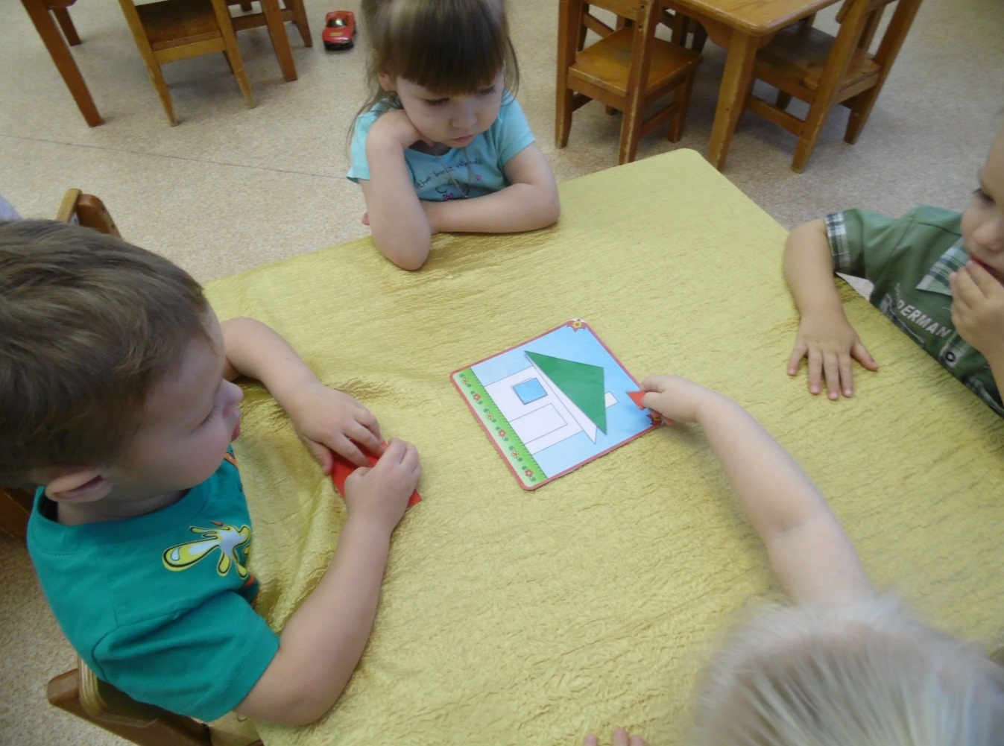
Игровой материал также побуждает ребенка к игре. Он имеет важное значение для обучения и развития малыша и, конечно, для осуществления игрового замысла.
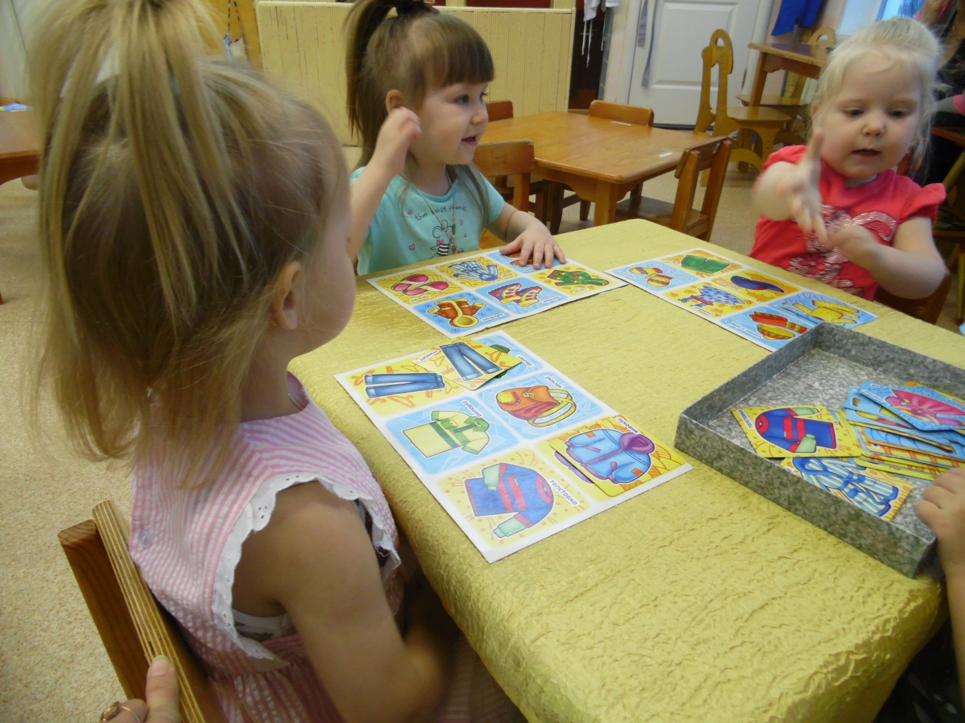
И, наконец, важнейшей особенностью дидактической игры являются игровые правила.
Правила игры доводят до сознания детей ее замысел, игровые действия и обучающую задачу.
Например: «В игре «Найди пару» (по теме одежда) педагог ставит перед детьми следующую игровую задачу: Коля и Миша братья, они похожи друг на друга (близнецы). И одежда у них одинаковая. Коля собрал свою одежду на полочки, а Миша не смог. Помоги Мише разложить одежду по полочкам как у Коли (найди пару)».
Для того чтобы игра действительно увлекла детей и лично затронула каждого из них, взрослый должен стать ее непосредственным участником. Своими действиями, эмоциональным общением с детьми взрослый вовлекает их в совместную деятельность, делает ее важной и значимой для них. Он становится как бы центром притяжения в игре.
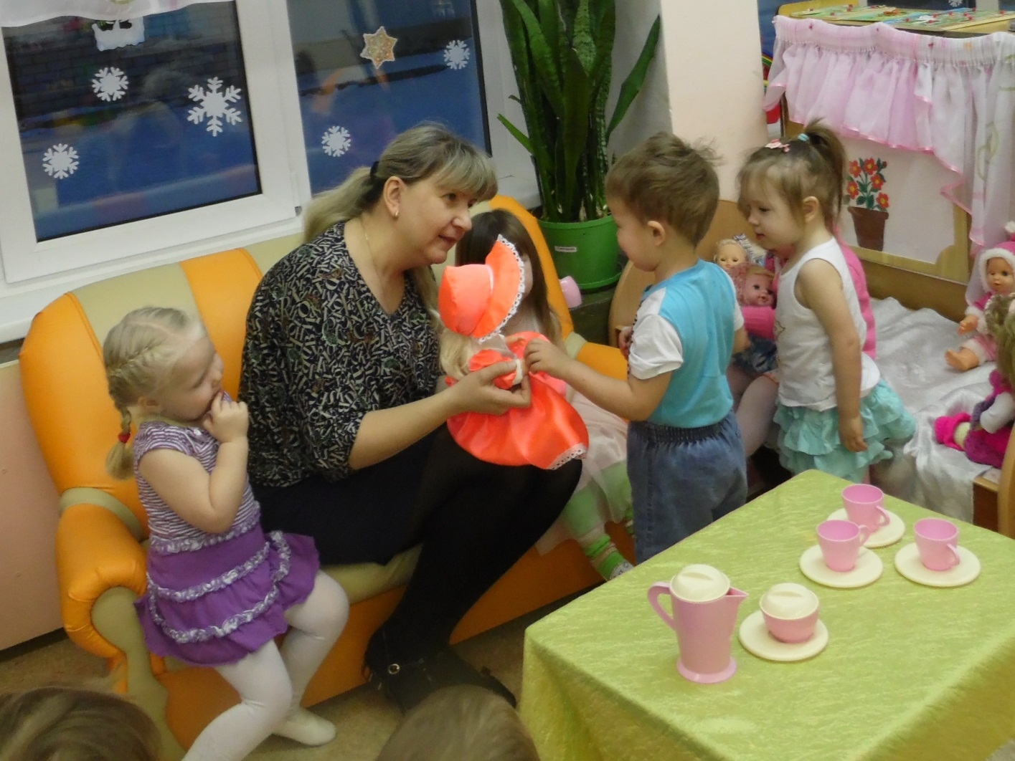
Это очень важно на первых этапах знакомства с новой игрой, особенно для младших дошкольников. В то же время взрослый организует игру и направляет ее – он помогает детям преодолевать затруднения, одобряет их правильные действия и достижения, поощряет соблюдение правил и отмечает ошибки некоторых детей. Совмещение взрослым двух разных ролей – участника и организатора – важная отличительная особенность развивающей игры.
Представляем вашему вниманию примеры дидактических игр, которые мы используем в своих недельных образовательных тематических проектах:
«Давайте познакомимся!»
Цель: Создание условий для формирования личностно-коммуникативных навыков: умение знакомиться.
Задачи:
- научить простейшим формам знакомства;
- упражнять в произношении своего имени, звукосочетаний и облегченных слов;
- содействовать развитию внимания, памяти;
- вызывать у детей положительную эмоциональную реакцию, как следствие общения.
Материал: Нарядная/ привлекательная для детей кукла.
Ход игры:
Воспитатель заходит в группу с куклой и обращает внимание детей на нее.
- Добрый день! (вечер/утро). Посмотрите, кто к нам пришел? (ответы детей). Это кукла. Какая она нарядная и красивая – она вам нравится?
- Мы знакомы с этой куклой? Она уже была у нас в гостях? Мы не знаем как её зовут…
- Как же нам с ней поздороваться?
- Спросим, а как же зовут нашу гостью? (Может быть спросим, а как же зовут нашу гостью?)
- Кукла отвечает, что ее зовут Катя.
- Здравствуй кукла Катя.
- Вы бы хотели с ней познакомиться? Она тоже не знает, как вас зовут…
- Познакомимся с Катей! Катя – меня зовут Ирина (Отчество) (дети знакомятся с куклой, используя речевую формулу, предложенную воспитателем)
- Вот мы и познакомились с Катей!
- А вы хотите с ней поиграть? А почему вы хотите поиграть с Катей? А как вы её позовёте играть?
К нам пришла сегодня в гости,
В красном платье кукла Катя,
С нами вместе поиграть,
С нами вместе танцевать.
«Ласковое слово».
Цель: Упражнять детей в умении образовывать уменьшительно-ласкательные формы слов.
Задачи:
- учить детей ласково обращаться к своим родным;
- формировать представления о семье, как о людях, которые живут вместе, любят друг друга и заботятся друг о друге;
- содействовать развитию связной речи, мышления;
- стимулировать опосредованное выражение положительных эмоций к членам семьи.
Ход игры:
- У малышей на ручках тут (показ ручек) – дружно пальчики живут! Очень любят поиграть – малышей позабавлять!
- Сегодня наши пальчики приглашают нас поиграть с ними. Вот они какие: ловкие, умелые (любуемся пальчиками).
- Каждый мальчик-пальчик умеет сгибаться – вот так (показ…)
- Все пальчики спрятались в кулачок. И получилась крепкая семейка!
- Этот пальчик — дедушка, послушайте стихотворение о самом большом пальчике:
У меня есть дедушка,
Как зима, седой.
У меня есть дедушка
С белой бородой.
Мне на все мой дедушка
Может дать ответ.
И не стар мой дедушка,
Хоть ему сто лет!
Как мы ласково назовём дедушку – дедуленька, дедулечка.
- Этот пальчик – бабушка, давайте поиграем:
Ладушки, ладушки,
Где были?
У бабушки (хлопают в ладоши)
А у бабушки ладони
Добрые-предобрые (поглаживают ладони одну о другую)
Ведь работают ладони
Долгими годами (стучат).
Пахнут добрые ладони
Щами, пирогами (подносят ладони к лицу).
По кудрям меня погладят
Добрые ладони (имитируют поглаживание)
Ладушки, ладушки,
Где были?
У бабушки (хлопают в ладоши)
Как мы ласково назовём бабушку – бабуленька, бабулечка.
- Этот пальчик – папа, послушайте ещё стихотворение:
Не терпит мой папа безделья и скуки.
У папы умелые, сильные руки.
И если кому-нибудь надо помочь,
Мой папа всегда поработать не прочь.
Как мы ласково назовём папу – папочка, папуленька.
- Этот пальчик – мама,
Кто нас крепко любит?
Мама, мама.
Кто нас утром будит?
Мама, мама.
Книжки нам читает?
Мама, мама.
Песни напевает?
Мама, мама.
Кто нас обнимает?
Мама, мама.
Хвалит и ласкает
Мама, мама.
Как мы ласково назовём маму – мамочка, мамуленька.
- Этот пальчик – я, это самый маленький пальчик – мизинчик. Кто в вашей семье самый маленький? Как вас ласково называют дома?
Вот и вся моя семья. У нас с вами получилась большая дружная семья. Вам понравилось играть? Научите маму и папу такой игре?...
Благодаря тому, что дидактическая развивающая игра является активной и осмысленной для ребенка деятельностью, в которую он охотно и добровольно включается, новый опыт, приобретенный в ней, становится его личным достоянием, так как его можно свободно применять и в других условиях.

Список литературы
- Урунтаева Г.А. Дошкольная психология. Дошкольная психология: Учебное пособие для уч-ся СПУЗ. - М.: "Академия", 1996.
- http://pedlib.ru/Books/
- Эльконин Д. Психология игры. –– М.: Владос, 1999 г. - 360 с. (Серия "Сам себе психолог")
- Мухина В.С. «Сенсорное развитие дошкольника» Детская психология: Учеб.пособие для студ.пед.ин-тов/под ред.Л.А.Венгер. – 2-е изд. перераб. и доп. – М.: Просвещение, 1985

